# 主存存取原理

目前计算机使用的主存基本都是随机读写存储器（RAM），现代RAM的结构和存取原理比较复杂，这里本文抛却具体差别，抽象出一个十分简单的存取模型来说明RAM的工作原理.

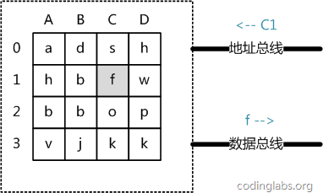

从抽象角度看，主存是一系列的存储单元组成的矩阵，每个存储单元存储固定大小的数据。每个存储单元有唯一的地址，现代主存的编址规则比较复杂，这里将其简化成一个二维地址：通过一个行地址和一个列地址可以唯一定位到一个存储单元。图5展示了一个4 x 4的主存模型。

主存的存取过程如下：

当系统需要读取主存时，则将地址信号放到地址总线上传给主存，主存读到地址信号后，解析信号并定位到指定存储单元，然后将此存储单元数据放到数据总线上，供其它部件读取。

写主存的过程类似，系统将要写入单元地址和数据分别放在地址总线和数据总线上，主存读取两个总线的内容，做相应的写操作。

这里可以看出，主存存取的时间仅与存取次数呈线性关系，因为不存在机械操作，两次存取的数据的“距离”不会对时间有任何影响，例如，先取A0再取A1和先取A0再取D3的时间消耗是一样的。

# 磁盘存取原理

上文说过，索引一般以文件形式存储在磁盘上，索引检索需要磁盘I/O操作。与主存不同，磁盘I/O存在机械运动耗费，因此磁盘I/O的时间消耗是巨大的。

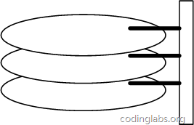

一个磁盘由大小相同且同轴的圆形盘片组成，磁盘可以转动（各个磁盘必须同步转动）。在磁盘的一侧有磁头支架，磁头支架固定了一组磁头，每个磁头负责存取一个磁盘的内容。磁头不能转动，但是可以沿磁盘半径方向运动（实际是斜切向运动），每个磁头同一时刻也必须是同轴的，即从正上方向下看，所有磁头任何时候都是重叠的（不过目前已经有多磁头独立技术，可不受此限制）。

磁盘结构示意图

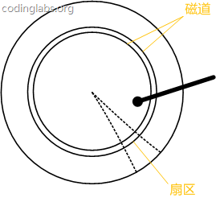

盘片被划分成一系列同心环，圆心是盘片中心，每个同心环叫做一个磁道，所有半径相同的磁道组成一个柱面。磁道被沿半径线划分成一个个小的段，每个段叫做一个扇区，每个扇区是磁盘的最小存储单元。为了简单起见，我们下面假设磁盘只有一个盘片和一个磁头。

当需要从磁盘读取数据时，系统会将数据逻辑地址传给磁盘，磁盘的控制电路按照寻址逻辑将逻辑地址翻译成物理地址，即确定要读的数据在哪个磁道，哪个扇区。为了读取这个扇区的数据，需要将磁头放到这个扇区上方，为了实现这一点，磁头需要移动对准相应磁道，这个过程叫做寻道，所耗费时间叫做寻道时间，然后磁盘旋转将目标扇区旋转到磁头下，这个过程耗费的时间叫做旋转时间。

# 局部性原理与磁盘预读

由于存储介质的特性，磁盘本身存取就比主存慢很多，再加上机械运动耗费，磁盘的存取速度往往是主存的几百分分之一，因此为了提高效率，要尽量减少磁盘I/O。为了达到这个目的，磁盘往往不是严格按需读取，而是每次都会预读，即使只需要一个字节，磁盘也会从这个位置开始，顺序向后读取一定长度的数据放入内存。这样做的理论依据是计算机科学中著名的局部性原理：

**当一个数据被用到时，其附近的数据也通常会马上被使用**

程序运行期间所需要的数据通常比较集中。

由于磁盘顺序读取的效率很高（不需要寻道时间，只需很少的旋转时间），因此对于具有局部性的程序来说，预读可以提高I/O效率。

预读的长度一般为页（page）的整倍数。页是计算机管理存储器的逻辑块，硬件及操作系统往往将主存和磁盘存储区分割为连续的大小相等的块，每个存储块称为一页（在许多操作系统中，页得大小通常为4k），主存和磁盘以页为单位交换数据。当程序要读取的数据不在主存中时，会触发一个缺页异常，此时系统会向磁盘发出读盘信号，磁盘会找到数据的起始位置并向后连续读取一页或几页载入内存中，然后异常返回，程序继续运行。

# B-/+Tree索引的性能分析

到这里终于可以分析B-/+Tree索引的性能了。

上文说过一般使用磁盘I/O次数评价索引结构的优劣。先从B-Tree分析，根据B-Tree的定义，可知检索一次最多需要访问h个节点。数据库系统的设计者巧妙利用了磁盘预读原理，将一个节点的大小设为等于一个页，这样每个节点只需要一次I/O就可以完全载入。为了达到这个目的，在实际实现B-Tree还需要使用如下技巧：

每次新建节点时，直接申请一个页的空间，这样就保证一个节点物理上也存储在一个页里，加之计算机存储分配都是按页对齐的，就实现了一个node只需一次I/O。

B-Tree中一次检索最多需要h-1次I/O（根节点常驻内存），渐进复杂度为O(h)=O(logdN)。一般实际应用中，出度d是非常大的数字，通常超过100，因此h非常小（通常不超过3）。

综上所述，用B-Tree作为索引结构效率是非常高的。

而红黑树这种结构，h明显要深的多。由于逻辑上很近的节点（父子）物理上可能很远，无法利用局部性，所以红黑树的I/O渐进复杂度也为O(h)，效率明显比B-Tree差很多。

上文还说过，B+Tree更适合外存索引，原因和内节点出度d有关。从上面分析可以看到，d越大索引的性能越好，而出度的上限取决于节点内key和data的大小：

dmax=floor(pagesize/(keysize+datasize+pointsize))

floor表示向下取整。由于B+Tree内节点去掉了data域，因此可以拥有更大的出度，拥有更好的性能。

这一章从理论角度讨论了与索引相关的数据结构与算法问题，下一章将讨论B+Tree是如何具体实现为MySQL中索引，同时将结合MyISAM和InnDB存储引擎介绍非聚集索引和聚集索引两种不同的索引实现形式。

在MySQL中，索引属于存储引擎级别的概念，不同存储引擎对索引的实现方式是不同的，本文主要讨论MyISAM和InnoDB两个存储引擎的索引实现方式。

# MyISAM索引实现

MyISAM引擎使用B+Tree作为索引结构，叶节点的data域存放的是数据记录的地址。下图是MyISAM索引的原理图：

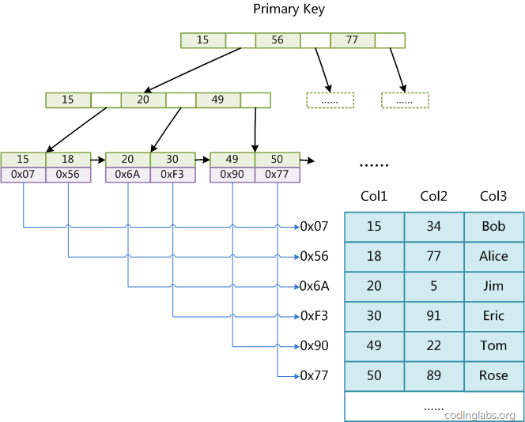

这里设表一共有三列，假设我们以Col1为主键，则图8是一个MyISAM表的主索引（Primary key）示意。可以看出MyISAM的索引文件仅仅保存数据记录的地址。在MyISAM中，主索引和辅助索引（Secondary key）在结构上没有任何区别，只是主索引要求key是唯一的，而辅助索引的key可以重复。如果我们在Col2上建立一个辅助索引，则此索引的结构如下图所示：

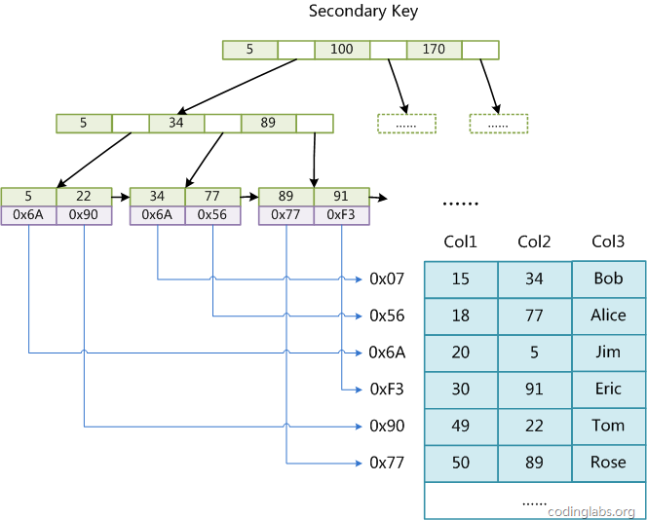

同样也是一颗B+Tree，data域保存数据记录的地址。因此，MyISAM中索引检索的算法为首先按照B+Tree搜索算法搜索索引，如果指定的Key存在，则取出其data域的值，然后以data域的值为地址，读取相应数据记录。

MyISAM的索引方式也叫做“非聚集”的，之所以这么称呼是为了与InnoDB的聚集索引区分。

# InnoDB索引实现

虽然InnoDB也使用B+Tree作为索引结构，但具体实现方式却与MyISAM截然不同。

第一个重大区别是InnoDB的数据文件本身就是索引文件。从上文知道，MyISAM索引文件和数据文件是分离的，索引文件仅保存数据记录的地址。而在InnoDB中，表数据文件本身就是按B+Tree组织的一个索引结构，这棵树的叶节点data域保存了完整的数据记录。这个索引的key是数据表的主键，因此InnoDB表数据文件本身就是主索引。

图10是InnoDB主索引（同时也是数据文件）的示意图，可以看到叶节点包含了完整的数据记录。这种索引叫做聚集索引。因为InnoDB的数据文件本身要按主键聚集，所以InnoDB要求表必须有主键（MyISAM可以没有），如果没有显式指定，则MySQL系统会自动选择一个可以唯一标识数据记录的列作为主键，如果不存在这种列，则MySQL自动为InnoDB表生成一个隐含字段作为主键，这个字段长度为6个字节，类型为长整形。

第二个与MyISAM索引的不同是InnoDB的辅助索引data域存储相应记录主键的值而不是地址。换句话说，InnoDB的所有辅助索引都引用主键作为data域。例如，图11为定义在Col3上的一个辅助索引：

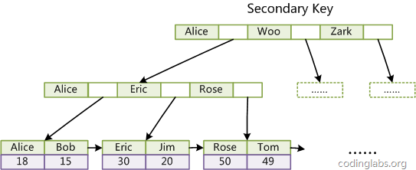

这里以英文字符的ASCII码作为比较准则。聚集索引这种实现方式使得按主键的搜索十分高效，但是辅助索引搜索需要检索两遍索引：首先检索辅助索引获得主键，然后用主键到主索引中检索获得记录。

了解不同存储引擎的索引实现方式对于正确使用和优化索引都非常有帮助，例如知道了InnoDB的索引实现后，就很容易明白为什么不建议使用过长的字段作为主键，因为所有辅助索引都引用主索引，过长的主索引会令辅助索引变得过大。再例如，用非单调的字段作为主键在InnoDB中不是个好主意，因为InnoDB数据文件本身是一颗B+Tree，非单调的主键会造成在插入新记录时数据文件为了维持B+Tree的特性而频繁的分裂调整，十分低效，而使用自增字段作为主键则是一个很好的选择。

MySQL的优化主要分为结构优化（Scheme optimization）和查询优化（Query optimization）。

实际上一旦理解了索引背后的机制，那么选择高性能的策略就变成了纯粹的推理，并且可以理解这些策略背后的逻辑。

# InnoDB的主键选择与插入优化

在使用InnoDB存储引擎时，如果没有特别的需要，请永远使用一个与业务无关的自增字段作为主键

经常看到有帖子或博客讨论主键选择问题，有人建议使用业务无关的自增主键，有人觉得没有必要，完全可以使用如学号或身份证号这种唯一字段作为主键。不论支持哪种论点，大多数论据都是业务层面的。如果从数据库索引优化角度看，使用InnoDB引擎而不使用自增主键绝对是一个糟糕的主意

上文讨论过InnoDB的索引实现，InnoDB使用聚集索引，数据记录本身被存于主索引（一颗B+Tree）的叶子节点上。这就要求同一个叶子节点内（大小为一个内存页或磁盘页）的各条数据记录按主键顺序存放，因此每当有一条新的记录插入时，MySQL会根据其主键将其插入适当的节点和位置，如果页面达到装载因子（InnoDB默认为15/16），则开辟一个新的页（节点）。

如果表使用自增主键，那么每次插入新的记录，记录就会顺序添加到当前索引节点的后续位置，当一页写满，就会自动开辟一个新的页。如下图所示：

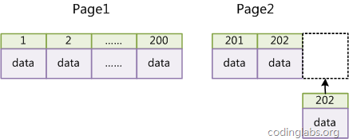

这样就会形成一个紧凑的索引结构，近似顺序填满。由于每次插入时也不需要移动已有数据，因此效率很高，也不会增加很多开销在维护索引上。

如果使用非自增主键（如果身份证号或学号等），由于每次插入主键的值近似于随机，因此每次新纪录都要被插到现有索引页得中间某个位置：

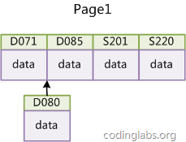

此时MySQL不得不为了将新记录插到合适位置而移动数据，甚至目标页面可能已经被回写到磁盘上而从缓存中清掉，此时又要从磁盘上读回来，这增加了很多开销，同时频繁的移动、分页操作造成了大量的碎片，得到了不够紧凑的索引结构，后续不得不通过OPTIMIZE TABLE来重建表并优化填充页面。

因此，只要可以，请尽量在InnoDB上采用自增字段做主键。

# 参考资料

http://www.kankanews.com/ICkengine/archives/111726.shtml